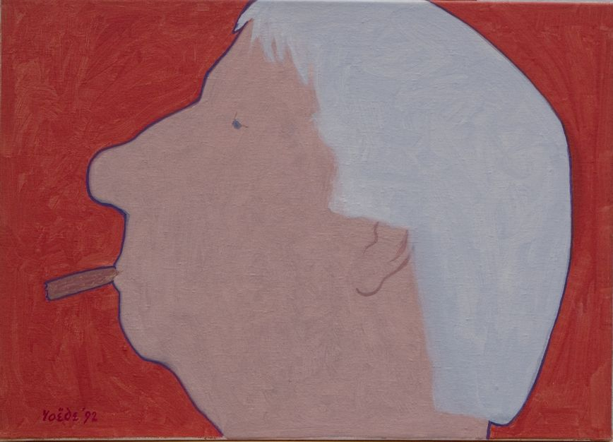

JURYRAPPORT JAN ROËDE PRIJS 2020

Op 13 juni 2014 was het 100 jaar geleden dat de Haagse beeldend kunstenaar Jan Roëde (1914-2007) werd geboren. Ter gelegenheid hiervan heeft het bestuur van de Jan Roëde Stichting, de stichting die zijn artistieke nalatenschap beheert, in samenwerking met de directie van de Koninklijke Academie van Beeldende Kunsten dat jaar besloten de Jan Roëde Prijs in te stellen, een jaarlijks uit te reiken aanmoedigingsprijs voor een afstuderend kunstenaar van de afdeling Beeldende Kunst van de KABK.
De prijs is als blijk van erkenning bedoeld om de winnaar te stimuleren zijn of haar talenten verder te ontwikkelen.
De jury voor de Jan Roëde Prijs 2020 heeft bestaan uit Louw van Sinderen, Dick Stapel, Huub van Wersch (allen lid van het Stichtingsbestuur) en John Sillevis (oud-hoofdconservator van het Kunstmuseum Den Haag). De jury werd vanuit de KABK begeleid door docent en beeldend kunstenaar Pim Voorneman.
De jury heeft op 9 september 2020 de werkstukken en presentaties beoordeeld van de studenten van de afdeling Beeldende Kunst die dit jaar zijn afgestudeerd aan de KABK. De jury was onder de indruk van de kwaliteit, diversiteit en zeggingskracht van veel van de tijdens de expositie getoonde projecten. De kunstenaar die de jury unaniem heeft uitverkoren voor het in ontvangst nemen van de Jan Roëde Prijs 2020 is:
Erlend Evensen
Erlend Evensen heeft de hem ter beschikking staande ruimte volledig naar zijn hand gezet door niet alleen de vier wanden, maar ook de vloer en het plafond te beschilderen met een intrigerend geheel van in elkaar overvloeiende zwart-wit tekeningen. Als de bezoeker – na zijn schoenen uitgedaan of omhuld te hebben – deze ruimte betreedt, waant hij zich in een andere dimensie. De beperking die Evensen zich heeft opgelegd door bij de articulatie van zijn vormen geen kleur te gebruiken werkt uiterst effectief. De kleurrijke veelheid die ons doorgaans omgeeft is hier speels en ritmisch getransformeerd in gestileerde vormen. De aanwezigheid van al deze artistieke beelden om ons heen laat zich, vanwege de beperkingen die nu eenmaal eigen zijn aan de menselijke blik, niet gelijktijdig genieten, maar uitsluitend door de ruimte horizontaal, verticaal en diagonaal met het oog af te tasten. Zo ontrolt de statische alomtegenwoordigheid van het kunstwerk zich als een dynamische opeenvolging van beelden en wordt de beschouwer deelgenoot van een filmisch gebeuren dat zich in stilte voltrekt. Beleven we hier uiterlijk wat in de denk- en verbeeldingswereld van de kunstenaar innerlijk gaande is? Of nodigt Evensen ons, door de tweedimensionaliteit van zijn tekeningen in de drie dimensies van de ruimte samen te vlechten tot één geheel, uit tot een andere manier van kijken en ervaren? Hoewel het fascinerende lijnenspel ons als het ware inkapselt, ervaren we vooral ruimte die zich uitstrekt naar onzichtbare einders.
Evensen heeft als een ware magister zijn zwart-wit schilderingen met meesterhand aangebracht. Ze tonen in een zebra-achtige eenheid van stijl een grote verscheidenheid aan abstracte en figuratieve beelden die elkaar lijken voort te brengen en te dragen en die aan alle kanten openingen bieden naar illusoire diepten en verten. Evensen maakt daarbij ingenieus gebruik van visuele citaten, zoals de stoet zebra’s die refereert aan de galopperende paarden van Muybridge uit de begintijd van de cinema.
Met zijn presentatie “Prima Materia” heeft Erlend Evensen de jury overtuigd van zijn talent, zijn lef en zijn vakmanschap. Het is ons een groot genoegen hem uit te roepen tot winnaar van de Jan Roëde Prijs 2020.
Namens de jury van de Jan Roëde Prijs,

Huub van Wersch,
juryvoorzitter

Den Haag, 13 september 2020

De Jan Roëde Prijs 2020 bestaat uit een geldbedrag van €2500 dat de ontvangende kunstenaar vrijelijk kan besteden. De Jan Roëde Stichting zal – in overleg met de prijswinnaar – op haar website (www.janroede.nl) aandacht schenken aan de prijsuitreiking en aan de kunstenaar die de prijs gewonnen heeft.

Jan Roëde Stichting p/a Benoordenhoutseweg 262 2596 BJ Den Haag tel. 06-11067914 www.janroede.nl info@janroede.nl

